数据库设计说明

引言

编写目的
本文档是常信APP（Android端）概要设计文档的组成部分，编写数据库设计文档目的是：对数据库的概念模型设计和物理模型设计做出了统一的规定，同时确定了每个表的数据字典结构。它是开发人员，测试人员编码及测试的重要依据

术语表
序号 | 术语或缩略语 | 说明性定义

参考资料
资料名称 | 作者 | 文件编号、版本 | 链接地址
Realm java 7.0.0 | Realm官方 | Realm 6.0.2 | https://realm.io/docs/java/latest/

数据库环境说明
数据库实例 | 数据库系统 | 数据库部署环境 | 数据库设计工具 | 数据库存放位置 | 说明
Realm | Realm数据库 | Android设备 | Realm Studio | 根目录/data/data/com.yanlong.im/files | Realm的默认配置地址

数据库的命名规则
数据库名称：db_user_用户UID.realm
表名：相关业务的英文名
字段名：相关属性的英文名

逻辑设计
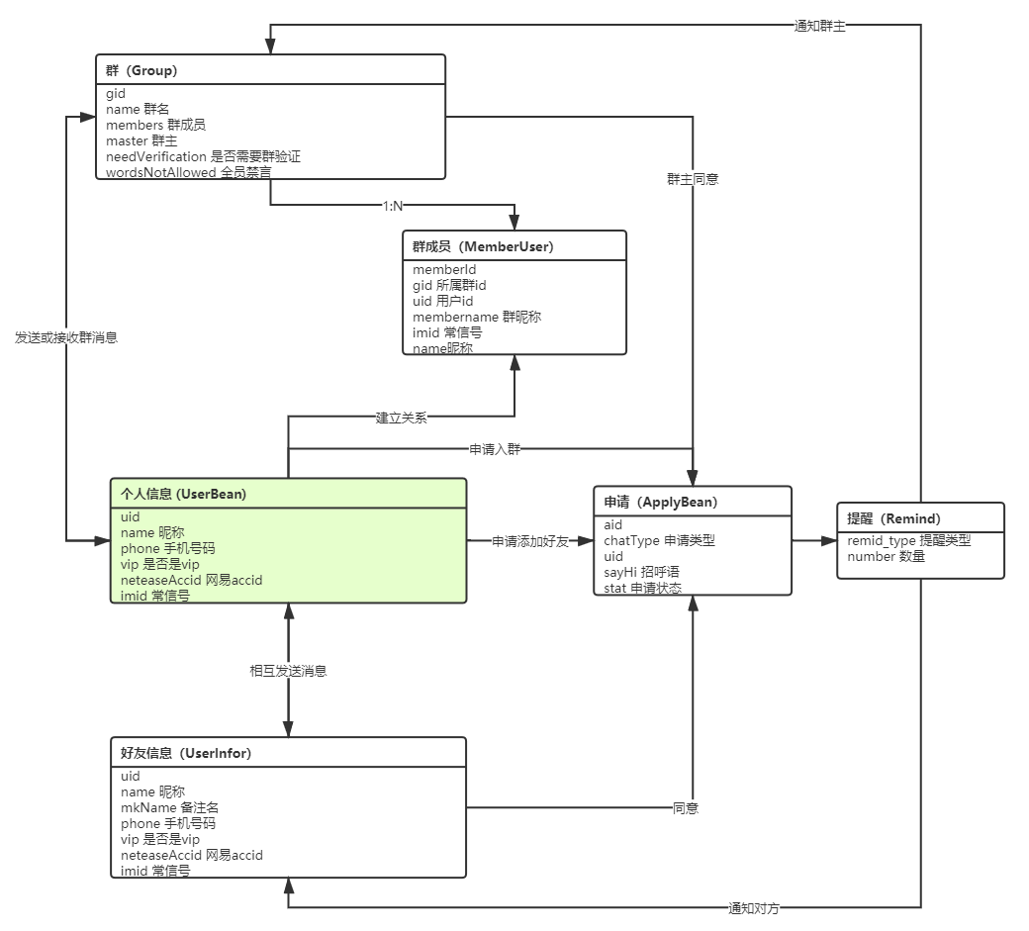
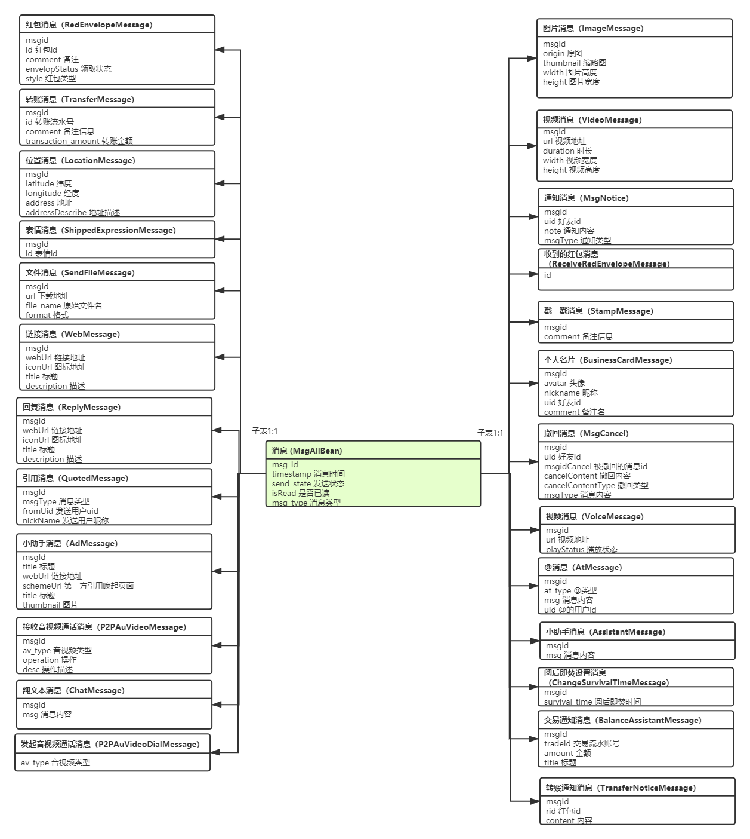

物理设计

表汇总
表名 | 功能说明
UserBean | 个人信息/文件助手信息表
UserInfor | 好友信息表
UserSeting | 当前用户偏好设置表
Session | 聊天会话表
SessionDetail | 聊天会话详情表
Group | 群信息表
MemberUser | 群成员表
GroupConfig | 群配置表
GroupImageHead | 群头像表
MsgAllBean | 聊天消息表
ChatMessage | 纯文本消息表
ImageMessage | 图片消息表
VideoMessage | 视频消息表
RedEnvelopeMessage | 发送红包消息表
ReceiveRedEnvelopeMessage | 接收红包消息表
EnvelopeInfo | 红包详情表
TransferMessage | 转账消息表
StampMessage | 戳一戳消息表
BusinessCardMessage | 个人名片消息表
MsgNotice | 通知消息表
MsgCancel | 撤回消息表
VoiceMessage | 语音消息表
AtMessage | @消息表
AssistantMessage | 小助手消息表
ChangeSurvivalTimeMessage | 阅后即焚设置消息表
P2PAuVideoMessage | 音视频接收消息表
P2PAuVideoDialMessage | 音视频发起消息表
BalanceAssistantMessage | 交易通知消息表
LocationMessage | 位置消息表
TransferNoticeMessage | 转账通知消息表
ShippedExpressionMessage | 表情消息表
SendFileMessage | 文件消息表
WebMessage | 链接消息表
ReplyMessage | 回复消息表
QuotedMessage | 回复消息的引用消息表
AdMessage | 小助手广告消息表
AckMessage | Socket Ack回执消息表
ApplyBean | 申请消息表（好友、入群）
Remind | 未读消息提醒表（非聊天消息，如好友申请）
CollectAtMessage | 收藏@消息表
CollectChatMessage | 收藏存文本消息表
CollectImageMessage | 收藏图片消息表
CollectionInfo | 收藏消息来源表
CollectLocationMessage | 收藏位置消息表
CollectSendFileMessage | 收藏文件消息表
CollectShippedExpressionMessage | 收藏表情消息表
CollectVideoMessage | 收藏视频消息表
CollectVoiceMessage | 收藏语音消息表

表

个人信息表（UserBean）
序号 | 中文描述 | 列名 | 类型及精度 | 数据说明
1 | 用户id | uid | 长整型 | 主键
2 | 昵称 | name | 字符串
3 | 备注 | mkName | 字符串
4 | 性别 | sex | 整型
5 | 常信号 | imid | 字符串
6 | 首字母 | tag | 字符串
7 | 头像 | head | 字符串
8 | 用户类型 | uType | 整型
9 | 手机号码 | phone | 字符串
10 | 旧常信号 | oldimid | 字符串
11 | 网易accid | neteaseAccid | 字符串
12 | 用户类型 | vip | 字符串
13 | 消息免打扰 | disturb | 整型
14 | 是否置顶 | istop | 整型
15 | 设置通过手机号找到自己 | phonefind | 整型
16 | 设置通过常信号找到自己 | imidfind | 整型
17 | 加我为朋友时需要验证 | friendvalid | 整型
18 | 允许被直接添加至群聊 | groupvalid | 整型
19 | 新消息通知 | messagenotice | 整型
20 | 显示详情 | displaydetail | 整型
21 | 好友状态 | stat | 整型
22 | 身份验证状态 | authStat | 整型
23 | 截屏通知 | screenshotNotification | 整型
24 | 已读总开关 | masterRead | 整型
25 | 我对100101是否开了已读 | myRead | 整型
26 | 100101对我是否开了已读 | friendRead | 整型
27 | 是否未设置密码 | emptyPassword | 布尔值
28 | 待同意好友招呼语 | sayHi | 字符串
29 | 上一次在线时间 | lastonline | 长整型
30 | 是否在线 | activeType | 整型
31 | 用户描述 | describe | 字符串
32 | 是否锁定红包 | lockCloudRedEnvelope | 整型
33 | 阅后即焚设置 | destroy | 整型
34 | 加入群类型 | joinType | 整型
35 | 加入群时间 | joinTime | 字符串
36 | 邀请人 | inviter | 字符串
37 | 邀请人名字 | inviterName; | 字符串

好友信息表（UserInfo）
序号 | 中文描述 | 列名 | 类型及精度 | 数据说明
1 | 用户id | uid | 长整型 | 主键
2 | 昵称 | name | 字符串
3 | 备注 | mkName | 字符串
4 | 性别 | sex | 整型
5 | 常信号 | imid | 字符串
6 | 首字母 | tag | 字符串
7 | 备注名或昵称全拼音 | pinyin | 字符串
8 | 头像 | head | 字符串
9 | 用户类型 | uType | 整型
10 | 手机号码 | phone | 字符串
11 | 旧常信号 | oldimid | 字符串
12 | 网易accid | neteaseAccid | 字符串
13 | 用户类型 | vip | 字符串
14 | 消息免打扰 | disturb | 整型
15 | 是否置顶 | istop | 整型
16 | 设置通过手机号找到自己 | phonefind | 整型
17 | 设置通过常信号找到自己 | imidfind | 整型
18 | 加我为朋友时需要验证 | friendvalid | 整型
19 | 允许被直接添加至群聊 | groupvalid | 整型
20 | 新消息通知 | messagenotice | 整型
21 | 显示详情 | displaydetail | 整型
22 | 好友状态 | stat | 整型
23 | 身份验证状态 | authStat | 整型
24 | 截屏通知 | screenshotNotification | 整型
25 | 已读总开关 | masterRead | 整型
26 | 我对100101是否开了已读 | myRead | 整型
27 | 100101对我是否开了已读 | friendRead | 整型
28 | 是否未设置密码 | emptyPassword | 布尔值
29 | 待同意好友招呼语 | sayHi | 字符串
30 | 上一次在线时间 | lastonline | 长整型
31 | 是否在线 | activeType | 整型
32 | 用户描述 | describe | 字符串
33 | 是否锁定红包 | lockCloudRedEnvelope | 整型
34 | 阅后即焚设置 | destroy | 整型
35 | 阅后即焚时间 | destroyTime | 长整型
36 | 加入群类型 | joinType | 整型
37 | 加入群时间 | joinTime | 字符串
38 | 邀请人 | inviter | 字符串
39 | 邀请人名字 | inviterName; | 字符串
40 | 支付签名 | bankReqSignKey | 字符串

好友信息表（UserSeting）
序号 | 中文描述 | 列名 | 类型及精度 | 数据说明
1 | 用户id | uid | 长整型 | 主键
2 | 是否开启震动 | shake | 布尔型
3 | 是否开启声音 | voice | 布尔型
4 | 听筒模式设置 | voicePlayer
5 | 聊天背景图资源 | imageBackground | 整型

聊天会话表（Session）
序号 | 中文描述 | 列名 | 类型及精度 | 数据说明
1 | 会话id | sid | 字符串 | 主键
2 | 会话类型 | type | 整型
3 | 发送方用户id | from_uid | 布尔型
4 | 群id | gid | 字符串
5 | 更新时间 | up_time | 长整型
6 | 未读数 | unread_count | 整型
7 | 草稿 | draft | 字符串
8 | 是否置顶 | isTop | 整型
9 | 是否静音 | isMute | 整型
10 | 消息 | messageType | 整型
11 | @消息内容 | atMessage | 字符串

聊天会话表（SessionDetail）
序号 | 中文描述 | 列名 | 类型及精度 | 数据说明
1 | 会话id | sid | 字符串 | 主键
2 | 好友备注/昵称或群聊名称 | name | 整型
3 | 头像 | avatar | 字符串
4 | 群成员头像 | avatarList | 字符串 | 头像地址以逗号隔开
5 | 最新的消息 | message | MsgAllBean
6 | 发送者名字 | senderName | 字符串
7 | 最新消息内容 | messageContent | 字符串

群（Group）
序号 | 中文描述 | 列名 | 类型及精度 | 数据说明
1 | 群id | gid | 字符串 | 主键
2 | 群名 | name | 字符串
3 | 群头像 | avatar | 字符串
4 | 群主 | master | 字符串
5 | 群成员 | members | MemberUser列表
6 | 群成员上限 | ceiling | 整型
7 | 是否已保存 | saved | 整型
8 | 消息免打扰 | notNotify | 整型
9 | 是否需要群验证 | needVerification | 整型
10 | 是否需要群保护 | contactIntimately | 整型
11 | 全员禁言 | wordsNotAllowed | 整型
12 | 截屏通知 | screenshotNotification | 整型
13 | 是否能领取零钱红包 | cantOpenUpRedEnv | 整型
14 | 我的群昵称 | mygroupName | 字符串
15 | 是否置顶 | isTop | 整型
16 | 群公告 | announcement | 字符串
17 | 机器人id | robotid | 字符串
18 | 机器人名字 | robotname | 字符串
19 | 管理员 | viceAdmin | 长整型列表
20 | 阅后即焚时间 | survivaltime | 整型
21 | 群机器人网址 | merchantEntry | 字符串
22 | 群状态 | stat | 整型

群成员（MemberUser）
序号 | 中文描述 | 列名 | 类型及精度 | 数据说明
1 | 成员id | memberId | 字符串 | 主键(gid+uid)
2 | 用户id | uid | 长整型
3 | 群id | gid | 字符串
4 | 昵称 | name | 字符串
5 | 性别 | sex | 整型
6 | 常信号 | imid | 字符串
7 | 头像 | head | 字符串
8 | 群昵称 | membername | 字符串
9 | 加入方式 | joinType | 整型
10 | 加入时间 | joinTime | 字符串
11 | 邀请人 | inviter | 字符串
12 | 邀请人昵称 | inviterName | 字符串
13 | 昵称首字母 | tag | 字符

群成员（GroupConfig）
序号 | 中文描述 | 列名 | 类型及精度 | 数据说明
1 | 群id | gid | 字符串 | 主键
2 | 是否已解散 | isExit | 整型

群成员（GroupConfig）
序号 | 中文描述 | 列名 | 类型及精度 | 数据说明
1 | 群id | gid | 字符串 | 主键
2 | 群头像地址 | imgHeadUrl | 字符串

安全性设计

防止用户直接操作数据库的方法
Realm数据库是存储在Android系统的分配给应用的内部存储私有目录文件夹中，一般用户无法直接访问该目录。

角色与权限
APP中使用角色为普通用户和VIP用户，由用户或平台产生事件，系统对数据进行记录，用户无法直接操作数据库。

数据库管理与维护说明
对于本数据的管理和维护，例如数据库的升级与查看，数据库升级可使用DaoMigration工具类进行升级和管理，数据库文件使用Realm Studio工具进行查看。

